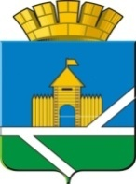
Российская Федерация
Свердловская область

АДМИНИСТРАЦИЯ ПЫШМИНСКОГО ГОРОДСКОГО ОКРУГА

ПОСТАНОВЛЕНИЕ

от 29.01.2018. № 42
р.п. Пышма

О внесении изменений в постановление администрации пышминского городского округа от 28.12.2017 № 759 «Об утверждении членов общественной палаты Пышминского городского округа»

В связи с допущенной ошибкой
п о с т а н о в л я ю:
1. Внести следующие изменения а постановление администрации Пышминского городского округа от 28.12.2017 № 759 «Об утверждении членов Общественной палаты Пышминского городского округа»:
1.1. подпункт 1 пункт 1 изложить в следующей редакции: 1) Фоминых Галина Александровна».
2. Настоящее постановление опубликовать в газете «Пышминские вести» и разместить на официальном сайте Пышминского городского округа в сети Интернет.

Глава Пышминского городского округа В.В. Соколов

